V1A1

a)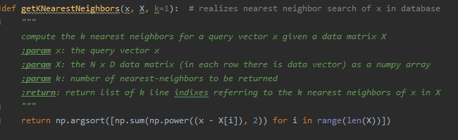

Für alle Datenvektoren d in X ziehen wir elementweise den Datenvektor x von d ab und quadrieren diese Differenz. Danach summieren wir alle Quadrate auf. Die daraus entstandene Liste sortieren wir mit argsort(), so dass wir den Index des kleinsten Elements an erster Stelle haben. Diese Liste geben wir zurück.

b)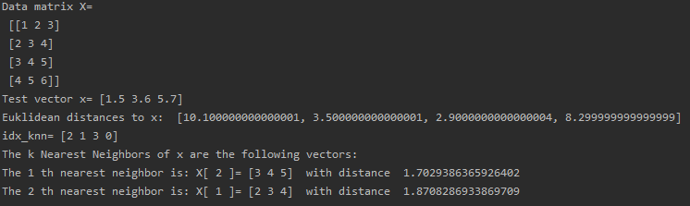

Ausgabe unseres Codes von V1A1 a)

c)

sortieren ist n * log(n)  
N := len(X), X = Datenmatrix -> Anzahl Datenvektoren => man braucht etwa O(1) Schritte mehr  
D := len(x), x = Datenvektor -> Anzahl Vektorelemente => man braucht etwa O(N) Schritte mehr  
k = Anzahl nearest neighbour => hat kaum Auswirkung auf die Laufzeit  
Schnellere Verfahren sind z.B. KD-Trees  
  
V1A2  
  
a)  
 Klassen:  
- Classifier, abstrakte Klasse, die das Grundgerüst und die zu implementierenden Funktionen angibt und eine eigene Funktion crossvalidate(self,S,X,T) implementiert  
- KNNClassifier, konkrete Klasse, die von Classifier erbt und alle Funktionen implementiert und zusätzlich eine eigene Funktion getKNearestNeighbors(self, x, k, X) implementiert  
- FastKNNClassifier, konkrete Klasse, die von KNNClassifier erbt und die fit(self,X,T) und getKNearestNeighbors(self, x, k=None) überschreibt. Diese müssen noch vervollständigt werden

Methoden:  
- __init__(self,C) -> Kontrsuktor der Klasse, wobei C die Anzahl der zu unterscheidenden Klassen angibt  
- fit(self,X,T) -> Funktion stellt sicher, dass die Datenmatrix ein zweidimensionales Array ist und der Datenvektor ein eindimensionales Array ist. Die Anzahl der Klassen wird in C gespeichert, allerdings nur wenn die Klassen durchgänig mit ganzen Integerzahlen durchnummeriert wurden  
- predict(self, x) -> muss von abgeleitenten Klassen implementiert werden. Soll die Wahrscheinlichkeiten, dass der neue Datenvektor x zu einer der Klassen aus T gehört ausgeben  
- crossvalidate(self,S,X,T) -> Teilt die Datenmenge in S Teile und trainiert das Model mit S-1 Teilen der Datenmenge, der S-Teil wird nach dem Trainieren zum Validieren benutzt. Am Ende wird die Wahrscheinlichkeit der Fehlklassifikation ausgegeben und eine Matrix in der angegeben ist mit welcher Wahrscheinlichkeit ein Objekt der Klasse j als ein Objekt der Klasse i klassifiziert wird.  
  
b) Die Klasse "lernt" nicht wirklich. Es wäre ein bereits trainiertes Netz, dass einfach nur in seiner Matrix nachschaut welcher bisherige Datenvektor am nächsten des neuen Datenvektor ist.  
  
c) Man sollte für 2 Klassen immer ein ungerades k angeben, damit ausgeschlossen wird, dass gleiche viele neighbour aus den Klassen zurückgeliefert wird (z.B. 1 Neighbour aus Klasse 0 und 1 Neighbour aus Klasse 1).  
  
V1A3  
  
a)  
- 0%, da alle neighbours (=1) von einer Klasse sind. Vlt ist gemeint ein in der Matrix gespeicherter Vektor, dann 0 weil die euklidische Distanz 0 ist.  
- Nein   
- Man kann mit neuen Daten testen und über die Fehlerwahrscheinlichkeit den Mittelwert bilden. Es kann die Matrix mit der Fehlprognose-Wsk pro Klasse gebildet werden.  
- Kreuzvalidierung ist ein Verfahren zum Trainieren von neuronalen Netzten, dabei wird eine Datenmenge N in k-Teile aufgeteilt. Ein k-tel der Daten wird zur Validierung genutzt, der Rest zum Trainieren. Nach dem Training wird ein neues Model trainiert und ein anderer Teil der Daten wird zum Validieren benutzt. Hierdurch können alle Daten verwendet werden. Jedoch benötigt man viel Rechenpower/Zeit, da k Modelle trainiert werden müssen.  
  
b)  
-S = gibt an in wie viele Teile der Datensatz unterteilt werden soll  
-perm = Liste mit zufälliger Reihenfolge der Zahlen 0 bis N-1, jede Zahl kommt nur einmal vor  
-Xp = Liste mit Werten aus X, wobei die Sortieung von perm vorgegeben ist  
-Tp = Liste mit den Labels für die Vektoren in Xp mit gleicher Sortierung  
-idxS = Liste mit Indezies für die S-Teile der Größe N/S  
-for idxTest in idxS = Sucht den Teil aus, der als Validierungsdaten genutzt wird, sodass idxTest die Indezies der Validierungsdaten enthält. Es wird durch for durch die gesamte Datenmenge durch  
-X_learn/X_test = Indizes der Daten, die als Lerndaten verwendet werden (alle außer idxTest)  
-T_learn /T_test = Indizes der Labels für X_learn, haben gleiche Sortierung  
-"S = 1" = idxLearn=idxTest -> es wird der gesamte Datensatz als Lerndaten verwendet und danach als Testdaten  
-for i in range(len(X_test)) = über alle Datenvektoren in den Lerndaten iterieren  
-pClassError = addiert alle Fehler auf, wie oft ich insgesamt falsch lag  
-pConfErrors = erstellt matrix, die angibt mit welcher Wsk eine echte Klasse einer Klasse zugewiesen wird, z.Bsp. wenn ich in 3 Fällen Klasse 1 als 0 und in 1 Fall Klasse 0 als 1 vorhersage [9 3] [1 7]  
c)  
- Um alle Klassen, die wir in V1A2_Classifier definiert und implementiert haben in unserem neuen Skript verwenden zu können  
- N1 und N2 sind die Datenvektoren mit denen gearbeitet wird. N1 ist von Klasse 0 und N2 von Klasse 1. N gibt die Anzahl der Spalten der Datenmatrix an, also wie viele Datenvektoren in der Matrix sind. D gibt die Dimensionalität der Datenvektoren an, bzw. wie viele Zeilen die Datenmatrix X hat.  
- die Datenvektoren sind Gaußverteilt; Mittelwert = Expectation mu1 und mu2; Matritzen aus Code  
- pE_naive ist die Wahrscheinlichkeit einer Fehl-Klassifikation, pCE_naive ist die Matrix, die die Wahrscheinlichkeit eine Obejkt der Klasse a einer Klasse zuzuordnen, t_naive ist die geschätzte Dauer zum Lernen des gesamten Datensatzes